Classe SBC² Barrot Adrien

CCF Histoire – Geographie

Dossier d’Histoire

Années 2010 – 2011

Thème
Guerres et Conflits contemporains
Sous- Thème
Les Génocides au XXe Siècle

Problématique
de quel façon s’organiser le système concentrationnaire nazi ?

Document 1 : Photos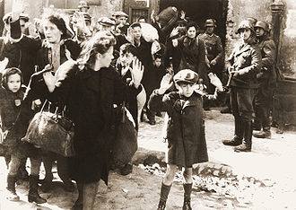
Photo1
(Destruction du ghetto de Varsovie, Avril 1943, www.wikipedia.org)
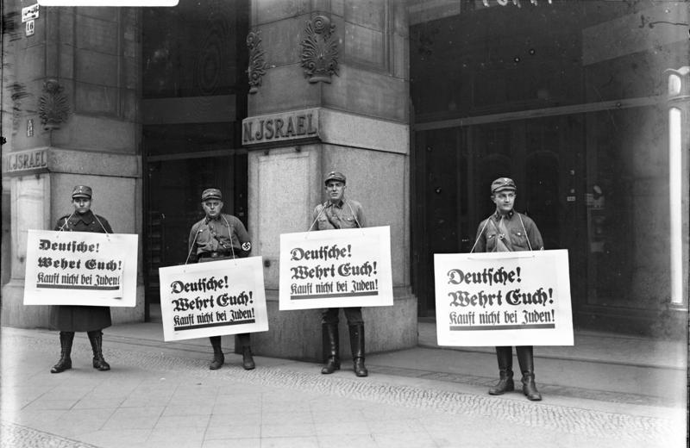
Photo 2
(« N’achetez pas chez les juifs ! « www.wikipedia.org)

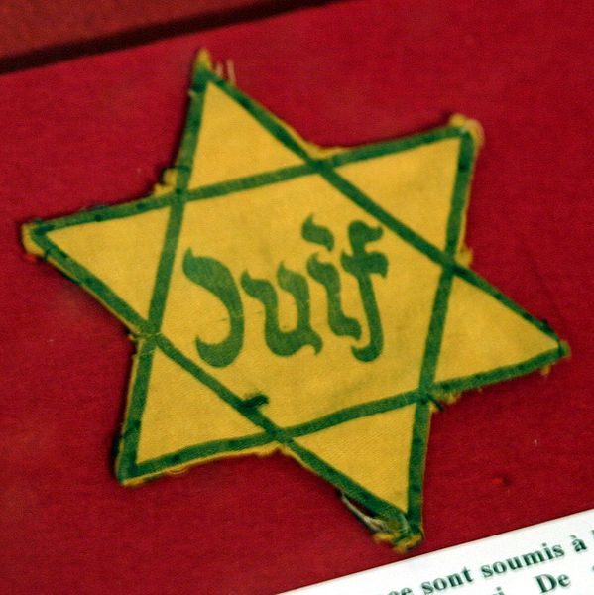
Photo 3
( Etoile Juive, www.wikipedia.org )

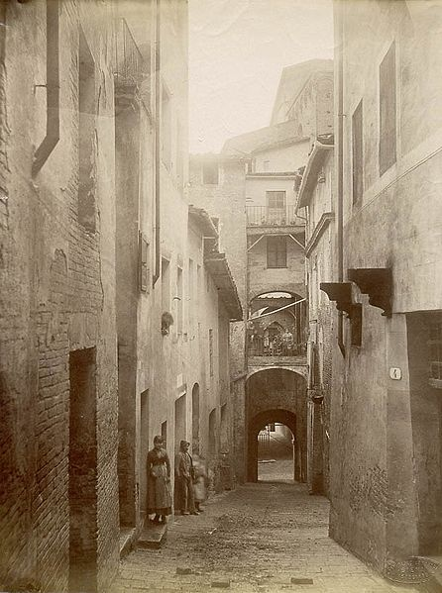
Photo 4
(Aperçu de ghetto )
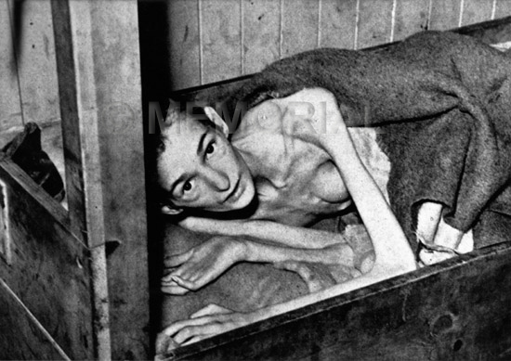
Photo 5
(Femme dans un camp de concentration Nazi www.wikipedia.org)

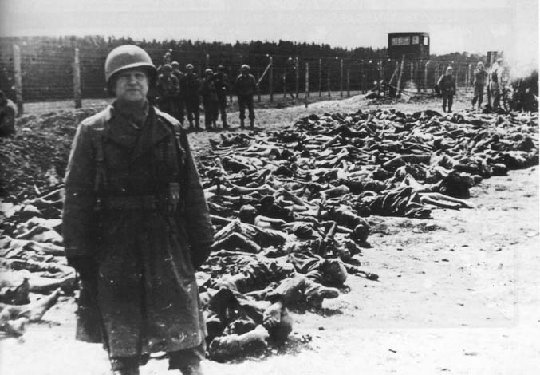
Photo 6
(Extermination au camp de Dachau www.wikipedia.org)

Document 2 : carte de camps de concentrations en Europe
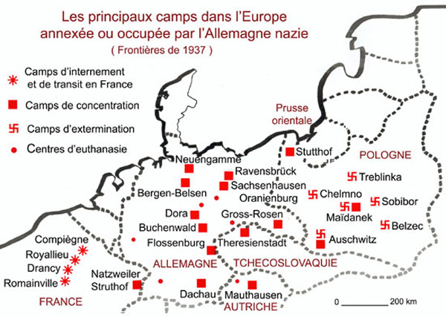
(www.crdp.ac-reims.fr)

